Številka: 6030-1/2019-255
Datum: 20.3.2019

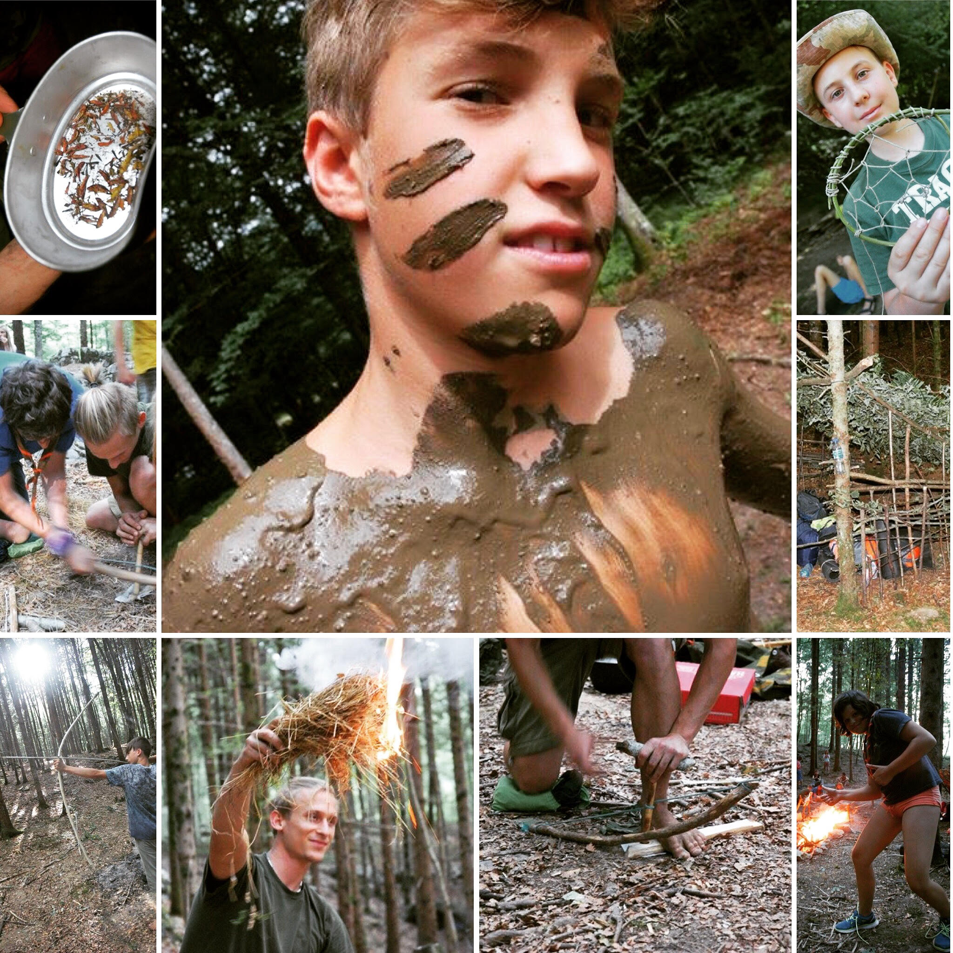
Zavod Mavrični Bojevniki
Bregarjeva 39
1000 Ljubljana
040 648 294 info@mavricnibojevniki.org
Gozdovništvo - Bushcraft & Survival School Slovenia
031 722 945
gozdovništvo@gmail.com

Dragi starši in naši nadarjeni Bojevniki in Bojevnice!
Pred vami je neverjetna in nepozabna izkušnja, ki bo postala del vas za vse življenje!

Ekipa inštruktorjev Mavričnih bojevnikov v sodelovanju z OŠ in s šolo preživetja (Gozdovništvo - Bushcraft & Survival School Slovenia), ki je št.1 v Sloveniji, za vas, dragi nadarjeni učenci, pripravlja nepozabno in poučno dogodivščino preživetja v naravi in sicer spomladanski dogodek pod imenom »GOZDOVNIKI in BOJEVNIKI«.

HUARA!
Čaka nas nepozabna dogodivščina v naravi z ekipo najboljših mentorjev Mavričnih Bojevnikov in ekipo strokovnjakov za preživetje v naravi (Gozdovništvo - Bushcraft & Survival School Slovenia), ki je v slovenskem prostoru specialist na področju izobraževanja iz tehnik preživetja v naravi ter gozdovništva.

Kaj nas čaka v APRILU?

Skupaj z izkušeno ekipo mentorjev in inštruktorjev se bomo učili, kako preživeti v naravi, postaviti bivake v divjini, se naučiti prepoznati in pripravili kosilo z »divjo« hrano, na več zanimivih načinov zakuriti ogenj (kresilo, žica, les, itd.), izdelati čisto prave baklje, se preizkusiti v metanju Atlatla, izdelati in zakuriti Švedsko bakljo,…itd. Zvečer bomo skupaj »obarvali ogenj« v barve mavrice, zavijali v luno in poslušali starodavne pravljice o Bojevnikih, Indijancih. Noč bomo skupaj preživeli v naravi, uživali v izkušnji in skupaj preživeli noč v gozdu pod zvezdami. Nepozabno in poučno doživetje brez primere.

LOKACIJA: gozd Ob Radoljni 47, Lovrenc na Pohorju

Število: predvidoma 45 učencev in 4 spremljevalci – učitelji šole

Število inštruktorjev izvajalcev programa:
- 2x vodja programa / inštruktor
- 4x inštruktor
- 1x kuhinja
(skupaj: 7 izvajalcev / inštruktorjev)

PRVI DAN, PETEK, 12. APRIL

7.00 – zbor učencev na avtobusni postaji na Zgornji Polskavi, smer Maribor
7.10 - zbor učencev pred šolo na Spodnji Polskavi
7.20 – zbor učencev pred podružnico na Pragerskem

Dobimo se na dogovorjeni lokaciji, sledi pohod do mesta oz. same lokacije »bivak« tabora. Ko prispemo do začrtane lokacije »gozdnega tabora«, odložimo nahrbtnike in začnemo s postavljanjem bivakov. Pred tem se razdelimo v skupine in vodje vam v nadaljevanju podajo vsa potrebna navodila in informacije. Sledi samo še skupna Akcija!

Za namen »bivaka« bomo uporabili vrvi, šotorke, cerade, podloge, se naučili vezanja, uporabnih in cool vozlev, improvizacije. Pokazali vam bomo varno uporaba orodja kot npr. nož in sekira. Tovrstno znanje je nujno za prve korake v svet »gozdovništva«.

Kaj vse bomo videli, preizkusili in osvojili:

1. Ogenj je moč!
2. Zavohaj gozd!
3. Orientacija v divjini.
4. Poučevanje o živalih.
5. Rescue.

Postavili bomo dve ločeni enoti (WC za punce in WC za fante). Tu pride na vrsto vaša iznajdljivost, domišljija ter inženirski um.

6. Bivak.
7. Nabiranje divjih zelišč za Cortezovo rižoto ali Cortezov namaz s skuto.
8. Starodavni Lovec v nas!
9. Poligon »lov za zakladom«, »orientacijski tek«.
10. Pravilna uporaba noža, pozornost in varnost.

Kosilo – in odmor

11. Metanje kopja/atlatel.
12. Shurikani.
13. Metalni noži.
14. Lokostrelstvo.
15. Sledenje!
16. Priprava velikanskega ognjišča.

Večerni program

• Skrb za ogenj in peko piščancev + kruhovi polpeti z zelišči na žerjavici.
• Izdelava glinene posode z žganjem.
• Postavitev in prižiganje »švedskih bakel«.
• Nočni pohod z baklami.
• Poslušanje nočnih zvokov narave.
• Opazovalni stolp –ponoči.
• Premagaj strah pred temo!

Sledi spanje v postavljenih bivakih/ali koči odvisno od vremena.

DRUGI DAN, SOBOTA, 13. APRIL

Jutranje bujenje in pozdrav soncu.
Priprava zajtrka in čaja (z divjimi zelišči).
Ponovitvene delavnice! Inštruktorji pripravijo delavnice, na katerih se preizkuša znanja, pridobljena prejšnji dan. Koliko pozabimo v enem dnevu?
Tekmovanje v lokostrelstvu, metalnih nožih, metanju shurikanov, atlatlu.
Ohranimo naravo divjo! Za seboj pospravimo in zakrijemo sledi tako, da se sploh ne pozna, da smo na lokaciji prespali celo noč.
- Podelitev priznanj sodelujočim!
- Zaključek tabora okoli 12ih.
* Opomba: aktivnosti v programu se lahko prilagajajo, spreminjajo, dodajajo..

PRIHOD UČENCEV NA LOKACIJE OKOLI 13.00.

Kaj potrebujem?
- spalno vrečo,
- nahrbtnik,
- ležaljka / armafleks,
- komplet toplih oblačil, primernih za bivanje v naravi,
- nepremočljiv zgornji del oblačil (vetrovka, palerina),
- primerna obutev (pohodni čevlji),
- baterijska svetilka (najbolje naglavna svetilka) + rezervne baterijske vložke,
- čutara ali plastenka z vodo (vsaj 1,5 l),
- komplet za osebno higieno (zobna ščetka in pasta, manjša brisača).
- zaščita pred klopi,
- zdravila v primeru bolezni.

V primeru, da otrok jemlje zdravila ali ima diete, nas o tem obvestite.

Strošek programa »Gozdovnik« in prevoza (preračunano na 45 prijavljenih učencev) znaša 60 € na učenca. V primeru najema koče zaradi slabega vremena se cena zviša za 5 € na posameznika.
20 € bo poravnala šola iz sredstev Ministrstva za izobraževanje, znanost in šport, namenjenih za nadarjene učence, ostalih 40 € plačajo starši. Znesek bo prikazan na redni mesečni položnici.
Starši, ki stroška ne morete plačati v celoti, lahko na šolo vložijo Vlogo za denarno pomoč iz šolskega sklada, objavljeno tudi na šolski spletni strani.
V primeru bolezni otroka ali izjemnih okoliščin vljudno prosimo starše, da odjavijo svojega otroka čimprej, sicer vam bomo morali stroške zaračunati. Odjave sporočite Nataliji Kozar na e-pošto natalija.kozar@ingoliceva.si ali na telefonsko številko 80 33 124.

V primeru izjemno deževnega vremena bomo program z enako vsebino prestavili na petek, 19. aprila in soboto, 20. aprila 2019!

BOJEVNIKI in BOJEVNICE, se vidimo!

Koordinatorka: Ravnateljica:
Natalija Kozar, prof.soc.pedag. Danica Veber, spec.
v sodelovanju z Mavričnimi bojevniki

Odrežite in vrnite razredniku ali šolski svetovalni delavki…………………………………………………………………………………………….

PRIJAVNICA

Učenec _________________________________, iz __________ razreda se prijavljam v program
(ime in priimek)

za nadarjene učence “Gozdovniki in bojevniki” od 12. do 13. aprila 2019 (rezervni termin 19.4. in 20.4.2019).

Starši __________________________ soglašamo s prijavo in se zavezujemo k plačilu stroškov.
(ime in priimek)

Datum: ________________ Podpis staršev: ______________________

